Отчет по лабораторной работе №7

Чикомазова Алиса (P-3122)

В работе рассматриваются две основные функции и две кешированные. Используя различные библиотеки питона, такие как timeit и matplotlib.pyplot, мы можем при помощи графиков сравнить скорость выполнения функций.

График 1

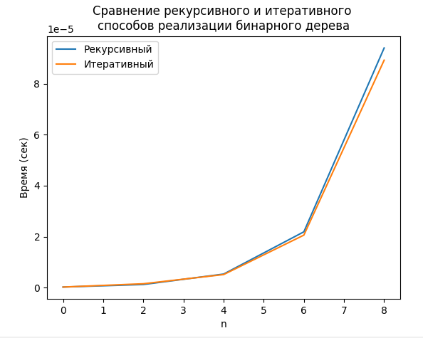

Анализируя график, можно заметить, что скорость реализации рекурсии и итерации практически одинаковые, однако рекурсивный вариант реализуется немного дольше.

График 2

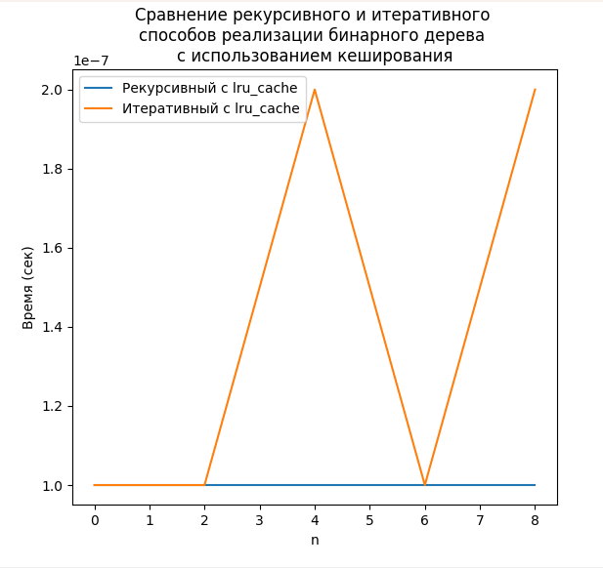

Здесь, видно, что при подключении lru_cache, рекурсия реализуется практически мгновенно, а итерация нестабильна и выполняется дольше

График 3

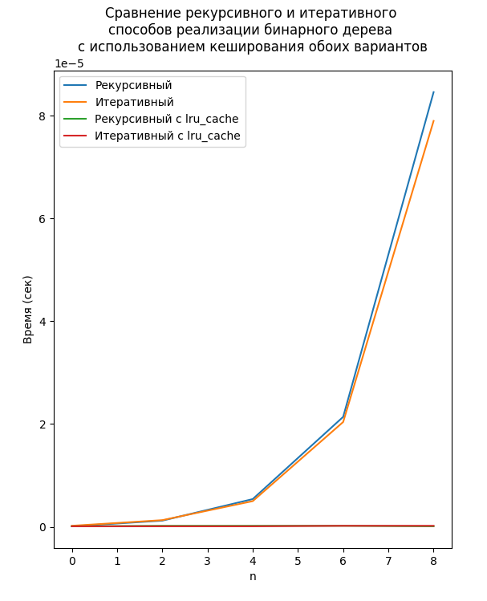

Можем заметить, что графики кешированных рекурсии и итерации совпадают, а значит разница между временем их выполнения не так значительна, как можно было подумать, при анализе графика №2

Графики №4,5

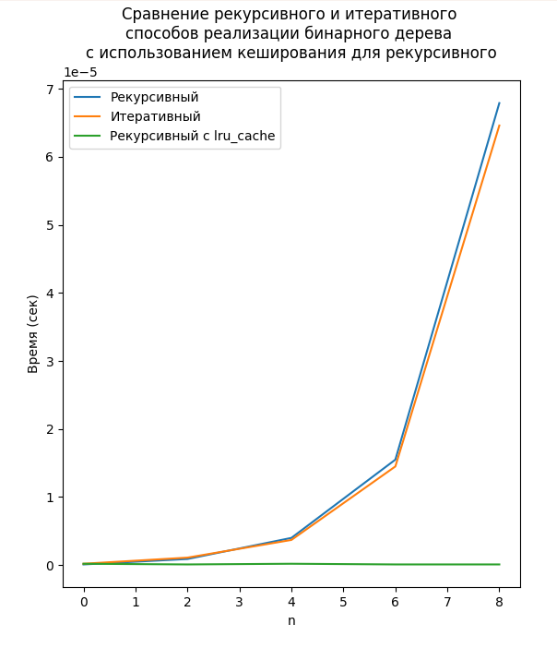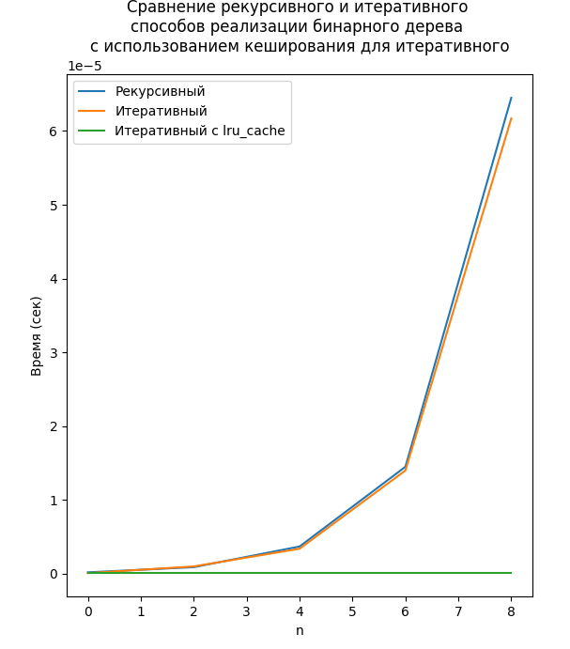

Заметим, что кеширование увеличивает скорость реализации обоих деревьев.

Вывод:

Кеширование значительно уменьшает время реализации как рекурсивной, так и итеративной функций. Без использования lru_cache рекурсия лишь немного уступает итерации в скорости выполнения.